

ESTAMPAS DE GRECIA 2
ATENAS + CRUCERO 3 DIAS
6 DIAS / 5 NOCHES
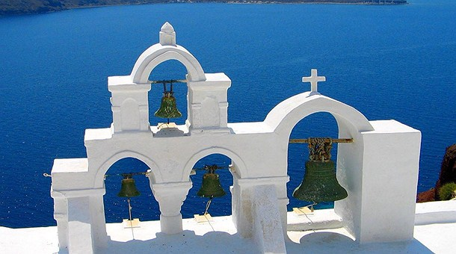
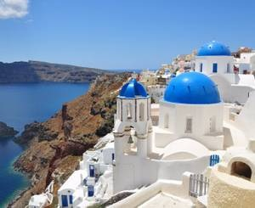
Las islas Griegas en el ultimo tiempo han sido uno de los destinos preferidos para quienes quieren disfrutar del ambiente festivo de países como Grecia que por estar en el Mediterraneo disfrutan de largas épocas de sol y combinado con sus bellas ciudades y su gastronomía hacen de este recorrido una verdadera postal que vale la pena vvivirla y disfrutarla con una nueva naviera nos da la posibilidad de hacerlo a un precio único !!!!SOLO EN VERANO¡¡¡
SALIDAS: MIERCOLES
De Marzo 19 a Mayo 21 y de Septiembre 03 a Octubre 15 de 2025

Día 01 (Miércoles) ATENAS
Llegada, asistencia y traslado al Hotel. Alojamiento.

Día 02 (Jueves) ATENAS
Desayuno. Salida para realizar una visita panorámica del centro Neoclasico Ateniense, el Parlamento, Universidad, Biblioteca y Academia Nacional, palacio Lion, Templo de Zeus, Puerta de Adrian, Estadio Panatenaico y otros muchos miticos monumentos, finalizaremos la visita con la espectacular Acropolis. Tarde libre para seguir disfrutando de la ciudad. Alojamiento
Día 03 (Viernes) ATENAS/ CRUCERO o
Desayuno. a la hora prevista, traslado al puerto de Pireo para embarcar en el crucero por las islas griegas y Turquía; iniciaremos la travesía a las 12:00 horas. Navegación Hacia la excitante isla de Mykonos, famosa por sus playas maravillosas, tiendas internacionales e increíble vida nocturna. Llegada a las 19:00 horas. Salida después de la medianoche. Cena y noche abordo.
Día 04 (Sábado) EN CRUCERO: SANTORINI/MYKONOS o
Por la mañana, llegada a la fantástica isla de Santorini, sitio de los hermosos paisajes de postales y las iglesias de cúpulas azules. Disfrute de este día admirando los hermosos pueblos de la isla, con sus casas blancas, calles estrechas, cafés al aire libre con vistas al acantilado. Salida alrededor de las 17:00 horas y. Pensión Completa a bordo.
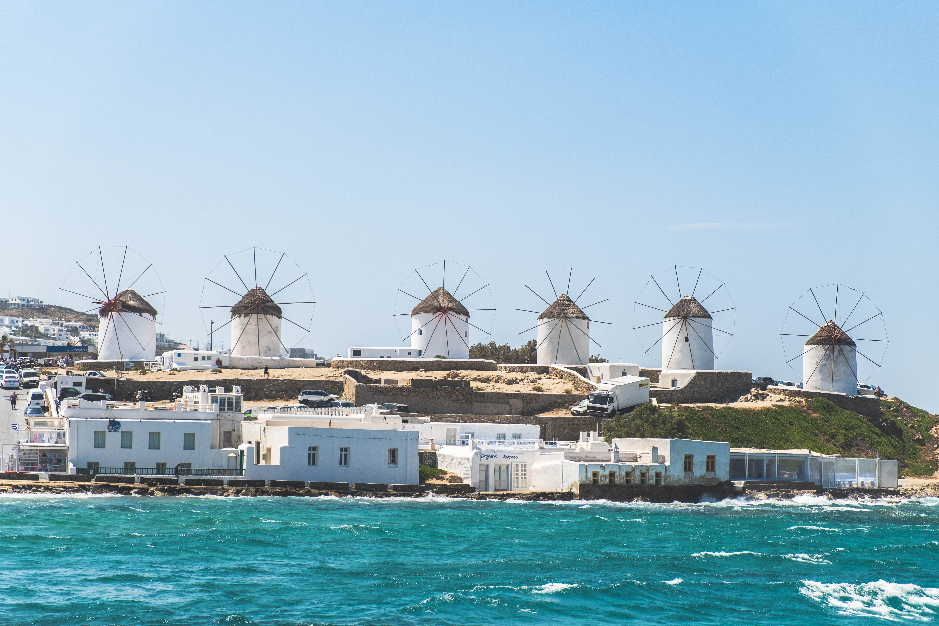
Día 05 (Domingo) EN CRUCERO: KUSADASI y PATMOSo
Por la mañana, alrededor de las 06:00 am, llegada al puerto de Kusadasi, el puerto donde se encuentra la antigua ciudad de Éfeso, una de las ciudades históricas mejor conservadas. Oportunidad de excursión opcional. Salida a las 12:00 y navegación hacia Patmos. Llegada a Patmos alrededor de las 16:00 horas, donde podrán aprovechar su tiempo en la isla para visitar Scala o tomar una excursión opcional al Monasterio de San Juan y la Gruta donde se escribió el libro de la Revelación. Salida alrededor de las 20:00 horas. Noche abordo. Pensión Completa a bordo.

Día 06 (Lunes) ATENAS/ AEROPUERTO
Por la mañana, a las 07,00 hrs, llegada al puerto de Pireo. Desayuno, desembarco y traslado al aeropuerto para tomar el vuelo de salida. (vuelo posterior a las 14:00hrs)
FIN DE NUESTROS SERVICIOS

PRECIOS POR PERSONA:
EN CABINA INTERIOR IA TURISTA SUPERIOR PRIMERA LUJO
En habitación doble: USD 1.034.00 USD 1.119.00 USD. 1.229.00
Supl. individual: USD. 510.00 USD. 580.00 USD. 655.00
SUPLEMENTOS:
TEMPORADA MEDIA: Abril 30 a Mayo 21: USD 200.00
TEMPORADA ALTA: Septiembre 03 al 24: USD 95.00
TASAS DE EMBARQUE Y COMBUSTIBLE : USD 227.oo Netas
+GASTOS BANCARIOS 2%

Hoteles previstos o similares:
TURISTA SUP. PRIMERA LUJO MODERADO
ATENAS CRISTAL CITY ZAFOLIA/POLIS GRAND RADISSON BLU/ ROYAL O.
CRUCERO MYRAY CRUISES
---------------------------------------------------------------------------------------

EL TOUR INCLUYE:
• 2 noches alojamiento en Atenas en la categoría elegida en habitación estándar
• Crucero por las Islas Griegas 3 noches
• Alojamiento en cabinas interiores AI en el crucero
• Pensiòn completa a bordo (Desayuno, almuerzo y cena)
• Medio día visita de la ciudad de Atenas en servicio regular con guía de habla hispana
• Entradas a los sitios históricos durante las excursiones guiadas
• Desayuno diario en Atenas
• Traslados aeropuerto/ Puerto/aeropuerto en servicio regular compartido
• Actividades y recreación a bordo
• Sim Card TuSIM (internet ilimitado) *una por habitación o reserva*
• Tarjeta básico de viaje + amparo sobre gastos de cancelación y/o interrupción (aplican condiciones de producto) – 74 años
• Impuestos hoteleros
*Los horarios de estancia del crucero que se mencionan en cada una de las islas del recorrido no garantiza que se puedan visitar; el desembarque depende de las condiciones climáticas

EL PRECIO NO INCLUYE:
Tiquetes aéreos nacionales ni internacionales
Visados
Gastos de propinas a guías, choferes, maleteros, etc.
Bebidas con las comidas a bordo
Propinas de servicio a bordo (obligatorias)
Bebidas a bordo (costo extra)
Visitas en tierra durante el crucero, estas serán operadas por la naviera y requieren contratación de un mínimo de personas del mismo idioma para ser proporcionadas
Tasas de estancia en Grecia (pago directo en el hotel)
En general ningún servicio que no esté claramente estipulado en el presente itinerario

NOTAS GENERALES A TENER EN CUENTA:
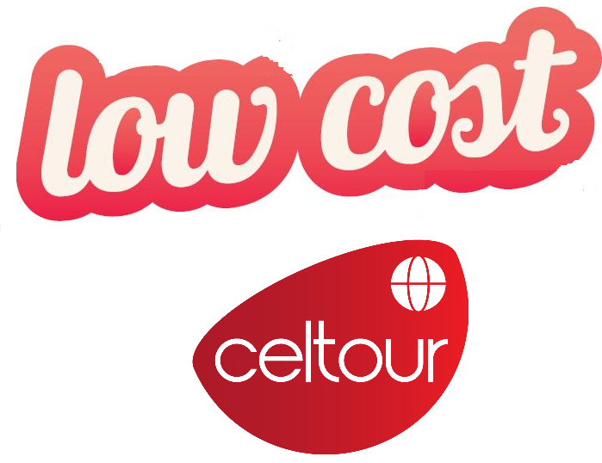
Programas con este logo serán circuitos con servicios básicos, en los cuales intentamos mantener una categoría mínima de confort en los hoteles y sobre todo que tengan instalaciones aptas para Occidentales; las visitas serán más cortas (2 a 3 horas por lo general) y el resto de día libre teniendo la posibilidad de aprovechar el tiempo libre por su cuenta o bien adquirir en destino una visita opcional la cual deben coordinar con el guía local
Low Cost = Bajo precio, se entiende que el cliente que lo acepte y lo reserve tiene claro este concepto de viaje y no se aceptaran reclamaciones por categoría de los alojamientos o de la duración de las visitas aquí incluidas.

Cualquier referencia que se haga a precios, tarifas o cotizaciones, está sujeta a disponibilidad en el momento de la reserva– "
** Estos precios no aplican en época de ferias, congresos y eventos especiales.

VISAS REQUERIDAS:
Para los ciudadanos colombianos actualmente No necesitan visa para este viaje
LOS PAISES INTEGRANTES DEL PACTO SCHENGEN NO EXIGEN VISADO A LOS COLOMBIANOS EL PERSONAL DE INMIGRACION CONCEDE EL PERMISO SEGÚN SU CRITERIO LOS PASAJEROS DEBEN LLEVAR DOCUMENTACION QUE DEMUESTRE SU CAPACIDAD ECONOMICA DE SOSTENIMIENTO EXIGIDO POR EL PAIS DE ENTRADA
PASAPORTE CON VALIDEZ SUPERIOR A UN AÑO CON HOJAS LIBRES

REQUISITOS SANITARIOS:
SERA RESPONSABILIDAD DEL VIAJERO Y SU AGENCIA DE VIAJES CUMPLIMENTAR TODOS LOS REQUERIMIENTOS SANITARIOS REQUERIDOS PARA ESTE VIAJE YA SEA EN EL PAIS DE DESTINO COMO PAIS DE CONEXION (SI CORRESPONDE). VIAJES CELTOUR DARA INFORMACION BASICA GENERAL ANTICIPADA PERO TENIENDO EN CUENTA LOS CAMBIOS FRECUENTES DE LAS CONDICIONES DE ENTRADA DEBERAN SER CONSULTADAS CONSTANTEMENTE POR PARTE DEL VIAJERO DIAS ANTES DE LA SALIDA

CANCELACIONES:
CONDICIONES ESPECIALES CRUCERO
Todas las cancelaciones deberán realizarse por escrito y serán efectivas 24 horas después de haber sido recibidas en nuestra Agencia. En caso de anular una reserva con CRUCERO incluido con menos de 75 días de antelación a la llegada del cliente, los gastos de cancelación serán cobrados de acuerdo a la siguiente tabla:
75-50 días antes de la llegada: €uros 250.00 por persona
49-33 días antes de la llegada: 40% del precio total
32-17 días antes de la llegada: 65% del precio total
16-10 días antes de la llegada: 80% del precio total
09 días o en el caso de no presentarse el cliente: 100% del precio total

IMPORTANTE:
Es responsabilidad de cada viajero, ir provisto de su pasaporte y documento de identidad preciso, vigente y dotado de todos los visados y requisitos necesarios, declinando las agencias prestatarias de servicios y operadores, toda responsabilidad, en el caso de ser rechazada por alguna autoridad la entrada en un País, por carecer de algunos de los requisitos que se precisen o defecto en el pasaporte, y será por cuenta del viajero cualquier gasto que se origine, aplicándose en estas circunstancias las condiciones establecidas para la cancelación y rechazo voluntario de los servicios.
CLAUSULA DE RESPONSABILIDAD:
APLICAN CONDICIONES GENERALES DEL FOLLETO IMPRESO DESTINOS CELTOUR 2024
La organización de estos viajes combinados ha sido realizado por VIAJES CELTOUR operador mayorista con Registro Nacional de Turismo 3487, y/o sus operadores locales, se hace responsable ante los usuarios por la total prestación de servicios descritos en el presente folleto
VIAJES CELTOUR S.A.S según lo dispuesto en el artículo 17 de la ley 679 de 2001 rechaza todas las formas de explotación, pornografía, violencia, turismo sexual y demás formas del abuso a menores de edad y advierte al turismo que es castigado conforme a las disposiciones legales vigentes.
En Viajes Celtour S.A.S estamos comprometidos:
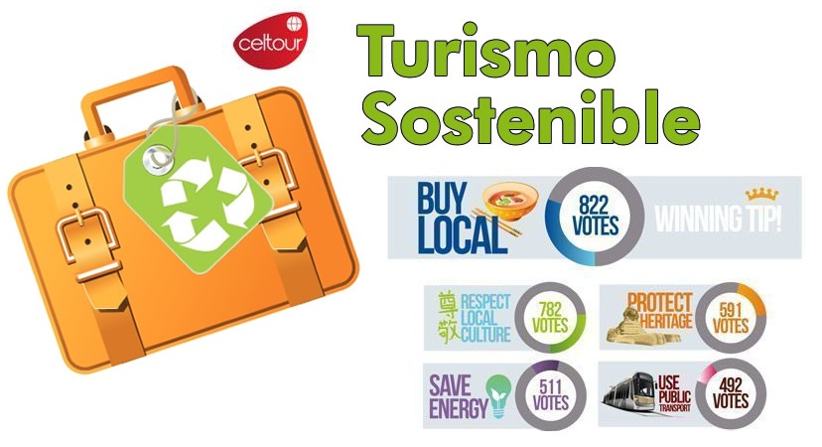
. A prevenir la comercialización sobre el tráfico de piezas y/o bienes pertenecientes al patrimonio cultural de la nación según la ley 397 de 1997, Decreto 833 del 2001 y ley 1185 del 2008.
. A Prevenir la comercialización de especies de flora y fauna amenazadas o en peligro de extinción en Colombia e ilícito aprovechamiento de recursos naturales renovables, según la ley 17 de 1981, la resolución Ministerial No 1367 del 2000 y ley 1453 del 2011 articulo 29.
. A prevenir la explotación laboral infantil según la ley de infancia y adolescencia 1098 del 2006.
. A garantizar la protección de los derechos de una persona o grupo de personas, comunidad o pueblo, que son vulnerados en actos de racismo o discriminación ley 1482 del 2011 y la ley 1752 del 2015 castigos penales para aquellos que realicen actos de discriminación en contra de personas con discapacidad.
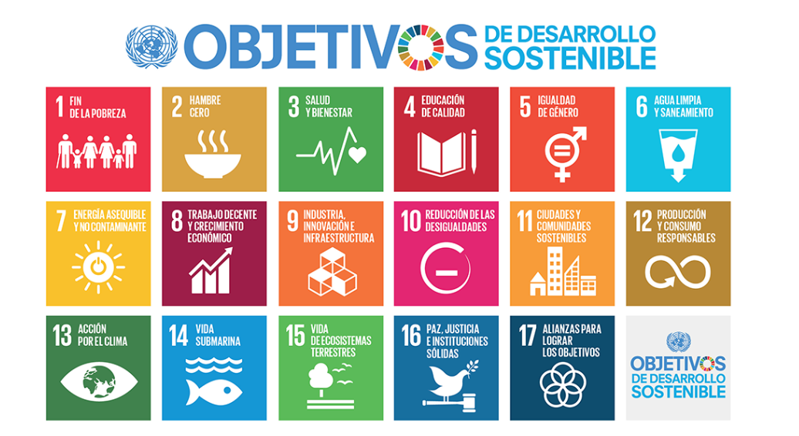
VIAJES CELTOUR SE ADHIERE A LA CAMPAÑA VIAJES Y TURISMO RESPETUOSOS CON LA NATURALEZA En diciembre de 2022, el Consejo Mundial de Viajes y Turismo (CMVT), la Organización Mundial del Turismo de las Naciones Unidas (OMT) y la Alianza para la Hostelería Sostenible anunciaron una nueva colaboración para unir a los sectores público y privado en torno a una visión compartida de viajes y turismo respetuosos con la naturaleza para detener y revertir la pérdida de biodiversidad de aquí a 2030. El sector de los viajes y el turismo se comprometieron a adoptar un enfoque del turismo positivo para la naturaleza. Esto incluye integrar salvaguardas de la biodiversidad, reducir las emisiones de carbono, mitigar el impacto de la contaminación, limitar el uso insostenible de los recursos y proteger y restaurar la naturaleza y la vida silvestre.
El sector turístico se ha comprometido a detener e invertir la pérdida de biodiversidad y a promover la conservación y restauración del medio ambiente. Su objetivo es mejorar el bienestar, los medios de subsistencia y la economía de las personas, aprovechando el potencial único del turismo como agente de cambio positivo.
Desde Viajes Celtour queremos apoyar y compartir los objetivos de esta iniciativa con nuestros clientes y amigos e invitarlos a participar a través de la web: https://www.cbd.int/doc/publications/tou-gdl-en.pdf
Adicionalmente, se invita a las personas de todo el mundo a compartir historias sobre cómo el turismo ha marcado la diferencia sus vidas.
“Viajar nos brinda recuerdos que duran toda la vida y las experiencias más increíbles para compartir. Pero ésta es solo la mitad de la historia, ya que los viajes y el turismo tienen un beneficio enormemente positivo para el mundo, mucho más allá del placer inmediato que brinda a quienes pueden explorar y descubrir personas, lugares y experiencias increíbles por sí mismos.”
